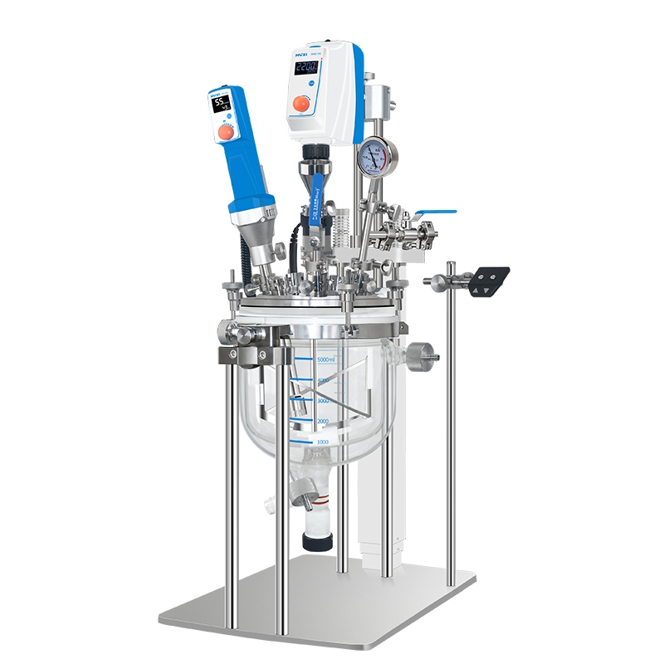
1、产品应用
HR-5LAS实验室真空乳化反应釜
HR-5LAS实验室真空乳化反应釜：在真空或压力环境下，实现物料的分散、乳化、均质、混合等工艺过程。可配备多种高效宏观高粘度搅拌器、高剪切均质乳化机以及可靠的真空密封系统和温控系统，多种传感检测系统能在实验室环境模拟工业化生产。目前实验室处理量有：1L、2L、5L等系列。
主要应用于：
- 生产奶油、乳液、乳化品
- 药品及化妆品
- 将细小的固体分散成液体或溶解状
- 将添加剂和固体聚合物悬浮在矿物油中
- 在流体和聚合物中湿磨，分散固体、纤维、高粘度物质、细胞组织等
- 处理日常用品及饮食品
- 聚合作用
- 在生物体内提取Enzymes
- 其他应用

2、产品特点
- 均质机、搅拌机都采用无刷电机，提供无碳刷工作场景，防止碳粉污染样品；
- 人性化设计：
- 一键选择电动升降釜盖升降；另电动升降设有防夹功能；
- 釜盖支持有2根弹簧，下降有缓冲功能，防止磕坏釜体；
- 釜体可以翻转，方便倾倒物料；
- 釜体带有周转冷热水管接口，方便倾倒样品；
- 釜盖带有螺丝固定槽，方便固定釜盖；
- 釜盖螺丝带防碰撞装置，防止磕碰釜体；
- 均质刀头带安全防护扣，防止磕碰釜体；
- 可以根据搅拌样品粘度、容量，选择不同型号搅拌机。
- 底板和立杆支架为304不锈钢，便于清洗；
- 可以外接HUXI在线乳化设备，进行多机乳化，从而提高效率和乳化效果；
- 搅拌棒与釜体采用锚爪连接，大大改善搅拌抖动和噪音；
- 特制锚式四氟刮壁搅拌桨，防止样品粘壁结块；
- 可外接冷却水循环制冷，控制样品温度。

3、技术参数
型号 | HR-5LAS
货号 | 1018024001
电源 | 220V 50/60HZ
允许搅拌量ml | 2000-5000
允许乳化量ml | 2000-5000
工作温度℃ | -20~120℃
可达到真空mpa | -0.096mpa
处理粘度cp | 70000cp
搅拌速度范围rpm | 0-360rpm
搅拌桨配置 | 不锈钢锚式螺带刮壁搅拌浆
刮板材质 | 标配四氟，可选配硅橡胶
均质马达类型 | 无刷电机、可长时间工作
均质马达功率W | 1500W
均质速度显示 | 数显
均质速度范围rpm | 1000-16000rpm（1000-25000rpm）
均质工作头配置 | 30DG
反应釜盖材料 | 316L不锈钢
反应釜盖开口 | 均质机口+料斗口+测温口+真空口+3个备用口
反应釜盖升降方式及行程 | 电动升降，行程660mm
与物料主要接触材质 | SS316L、硼硅玻璃、FKM10、PTFE
真空口外径mm | 10mm
玻璃釜夹套进出口外径mm | 12mm
允许环境温度℃ | 5-40
允许相对温度% | 80
外形尺寸mm | 550**380*900（长*宽*高）
净重kg | 66.5
毛重kg | 81.5

4、装箱清单
配置 | 名称 | 数量
标配 | 釜主机釜主机（电动升降支架，5L高硼硅玻璃釜体，316不锈钢釜盖） | 1台
标配 | HR-25D乳化机 | 1台
标配 | RWD200搅拌器 | 1台
标配 | 真空刀头（30DG） | 1个
标配 | 电源线 | 1根
标配 | 说明书&合格证&保修卡 | 1份
可选配 | AS系列搅拌器 | 1台
可选配 | AS系列乳化机 | 1台
可选配 | 皮拉尼真空计 | 1套
可选配 | 恒温槽 | 1台
可选配 | 真空泵 | 1台

